OPIS PRZEDMIOTU ZAMÓWIENIA – zadanie nr 1

1. Przedmiot: DŁUGOPIS METALOWY (automatyczny) w kolorze białym z nazwami i logami: Politechnika Częstochowska + logo,
Wydział Budownictwa + logo,
Logo 5o-lecia Wydziału Budownictwa
Nazwy i loga muszą być czytelny dla odbiorcy i wyraźnie widoczny.
Ilość (szt.): 70 niebieski wkład
Opis: Długopis w kolorze białym. Aluminiowy korpus długopisu. Kolor wkładu niebieski.
Wymiar: 135 – 150 mm x ⌀ 8-10 mm
Nazwy Politechnika Częstochowska + logo oraz Wydział Budownictwa + logo zgodne z Księgą identyfikacji wizualnej Politechniki Częstochowskiej dostępnej na stronie internetowej:
https://pcz.pl/wspolpraca-promocja/promocja/identyfikacja-wizulana-politechniki-czestochowskiej
tj.:


Logo 5o-lecia Wydziału Budownictwa zgodnie z wzorem, który zostanie przesyłany na e-maila wykonawcy po podpisaniu umowy, tj.:



Zdjęcie poglądowe:
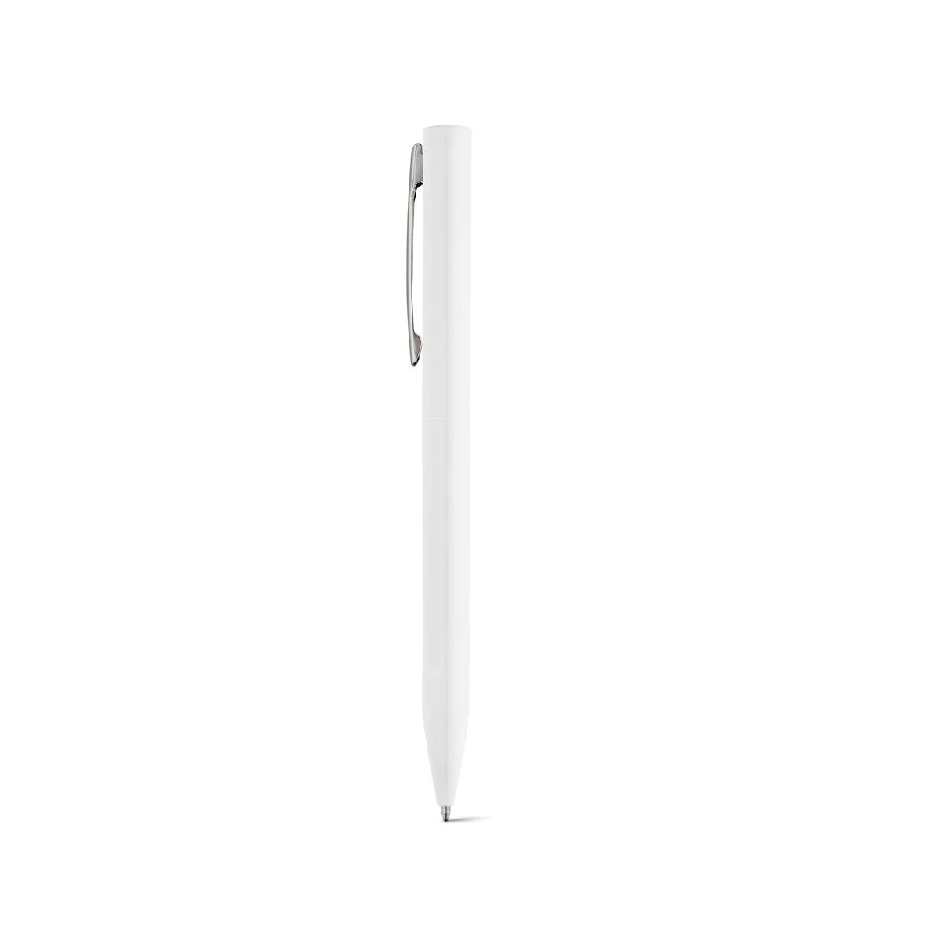
Na jednej stronie
Na drugiej stronie:

2. Przedmiot: KUBEK CERAMICZNY w kolorze białym z nazwami i logami: Politechnika Częstochowska + logo,
Wydział Budownictwa + logo,
Logo 5o-lecia Wydziału Budownictwa
Nazwy i loga muszą być czytelny dla odbiorcy i wyraźnie widoczny.
Ilość (szt.): 70
Opis: Kubek biały, ceramiczny z powłoką do druku sublimacyjnego. Pojemność: 280-300 ml.
Specyfikacja
Wymiary: Ø 80- 95 mm x 85 – 105 mm
Kolor: Biały
Materiał: Ceramika
Nazwy Politechnika Częstochowska + logo oraz Wydział Budownictwa + logo zgodne z Księgą identyfikacji wizualnej Politechniki Częstochowskiej dostępnej na stronie internetowej:
https://pcz.pl/wspolpraca-promocja/promocja/identyfikacja-wizulana-politechniki-czestochowskiej
tj.:
Logo 5o-lecia Wydziału Budownictwa zgodnie z wzorem, który zostanie przesyłany na e-maila wykonawcy po podpisaniu umowy, tj.:
Zdjęcie poglądowe:


Na jednej stronie

Na drugiej stronie:

3. Przedmiot: SMYCZ TURKUSOWA Pantone:7466 z nazwami i logami: Politechnika Częstochowska + logo,
Wydział Budownictwa + logo,
Logo 5o-lecia Wydziału Budownictwa
Nazwy i loga muszą być czytelny dla odbiorcy i wyraźnie widoczny.
Ilość (szt.): 70
Opis: Smycz z metalowym karabińczykiem. Szerokość: 18-20 mm. Kolor turkus. Wymiar 19-21 mm x 88-92 mm.
Loga i nazwy w kolorze białym, umieszczone na zewnętrznej i wewnętrznej stronie smyczy.
Nazwy Politechnika Częstochowska + logo oraz Wydział Budownictwa + logo zgodne z Księgą identyfikacji wizualnej Politechniki Częstochowskiej dostępnej na stronie internetowej:
https://pcz.pl/wspolpraca-promocja/promocja/identyfikacja-wizulana-politechniki-czestochowskiej

tj.:
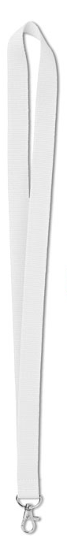
Logo 5o-lecia Wydziału Budownictwa zgodnie z wzorem, który zostanie przesyłany na e-maila wykonawcy po podpisaniu umowy, tj.:
Zdjęcie poglądowe:

4. Przedmiot: TORBA BAWEŁNIANA REKLAMOWA
Biała torba materiałowa wykonana z naturalnej surówki bawełnianej, z długim uchwytem z przeszyciem wzmacniającym X-stick, co zapewnia najwyższy poziom wygody i komfortu noszenia.
Wymiar: 38-40 x 42-44 cm
Kolor: biały
Gramatura: 135-140 g/m2
uchwyt długi
przeszycie X-stick
Ilość (szt.): 70
Nadruk:
Politechnika Częstochowska + logo,
Wydział Budownictwa + logo,
Logo 5o-lecia Wydziału Budownictwa
Rysunek przedstawiający budynek Wydziału Budownictwa w kolorze Pantone: 7466 o wymiarach formatu A5, ułożenie w poziomie. Poniżej wzór.
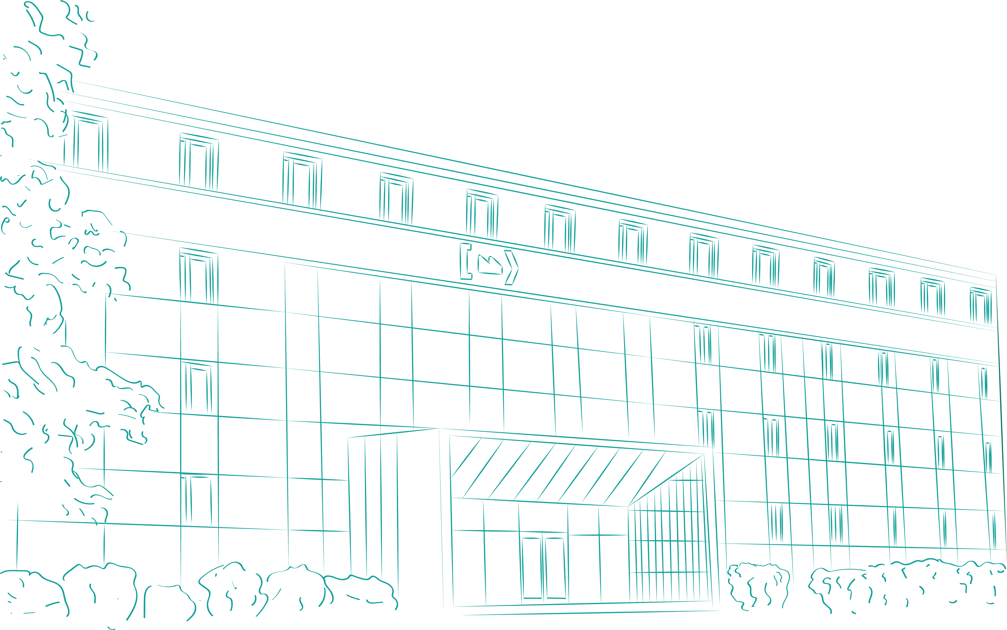
Nazwy Politechnika Częstochowska + logo oraz Wydział Budownictwa + logo zgodne z Księgą identyfikacji wizualnej Politechniki Częstochowskiej dostępnej na stronie internetowej:
https://pcz.pl/wspolpraca-promocja/promocja/identyfikacja-wizulana-politechniki-czestochowskiej
tj.:
Logo 5o-lecia Wydziału Budownictwa zgodnie z wzorem oraz rysunek budynku zgodnie z wzorem zostaną przesyłane na e-maila wykonawcy po podpisaniu umowy, tj.:

Na jednej stronie

Na drugiej stronie:
W formacie A5 (wyśrodkowane)
Logo i nazwa Politechniki Częstochowskiej muszą być czytelne dla odbiorcy i wyraźnie widoczne.
Zdjęcie poglądowe produktu:

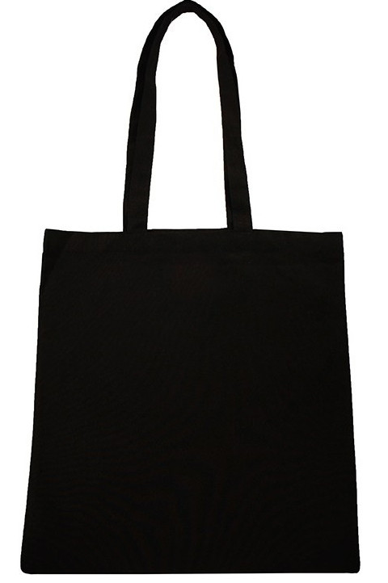

5. Przedmiot: BRELOK REKLAMOWY DO KLUCZY
Ilość (szt.): 70
Logo 5o-lecia Wydziału Budownictwa być czytelne dla odbiorcy
i wyraźnie widoczne.
Logo 5o-lecia Wydziału Budownictwa zgodnie z wzorem, który zostanie przesyłany na e-maila wykonawcy po podpisaniu umowy, tj.:
umieszczone na środku breloka.
Wykonawca prześle 3 różne kształty breloków Zamawiającemu do wyboru, z czego Zamawiający wybierze 1.
6. Przedmiot: TECZKA PAPIEROWA z kieszonką w kolorze turkusowym Pantone: 7466
Loga i nazwy muszą być czytelne dla odbiorcy i wyraźnie widoczne.
Ilość (szt.): 70
Opis: Kolor turkusowy (Pantone:7466). Kolor wewnętrznej części: biały. Szerokość i wysokość dostosowana do pomieszczenia formatu A4. Papier kreda mat 340 - 360 g. Uszlachetnienie strony awers i rewers: foliowanie mat. Nadruk na awersie.
Loga i nazwy w kolorze białym, umieszczone na awersie teczki.
Nazwy Politechnika Częstochowska + logo oraz Wydział Budownictwa + logo zgodne z Księgą identyfikacji wizualnej Politechniki Częstochowskiej dostępnej na stronie internetowej:
https://pcz.pl/wspolpraca-promocja/promocja/identyfikacja-wizulana-politechniki-czestochowskiej
tj.:
Umieszczone u góry teczki (wyśrodkowane)
Logo 5o-lecia Wydziału Budownictwa zgodnie z wzorem, który zostanie przesyłany na e-maila wykonawcy po podpisaniu umowy, tj.:
Umieszczone na środku teczki (wyśrodkowane).

7. Przedmiot Butelka/Bidon Pojemność: 700-750 ml. Butelka przeźroczysta z grubego plastiku. Wykonawca musi przedstawić 3 wzory butelek/bidon do akceptacji przez Zamawiającego.
Ilość: 70
Opis: Butelka/Bidon - wygodny pojemniki na wodę i inne napoje. Pojemność: 700-750 ml.
Nazwy Politechnika Częstochowska + logo oraz Wydział Budownictwa + logo zgodne z Księgą identyfikacji wizualnej Politechniki Częstochowskiej dostępnej na stronie internetowej:
https://pcz.pl/wspolpraca-promocja/promocja/identyfikacja-wizulana-politechniki-czestochowskiej
tj.:
Logo 5o-lecia Wydziału Budownictwa zgodnie z wzorem, który zostanie przesyłany na e-maila wykonawcy po podpisaniu umowy, tj.:
Na jednej stronie

Na drugiej stronie:

8. Przedmiot: TORBA PAPIEROWA BIAŁA 280 x 360 x 120 mm z logo i nazwą Politechniki Częstochowskiej wg. Projektu zamawiającego.
Nadruk:
Politechnika Częstochowska + logo,
Wydział Budownictwa + logo,
Logo 5o-lecia Wydziału Budownictwa
Rysunek przedstawiający budynek Wydziału Budownictwa w kolorze Pantone: 7466 o wymiarach formatu A5, ułożenie w poziomie. Poniżej wzór.

Nazwy Politechnika Częstochowska + logo oraz Wydział Budownictwa + logo zgodne z Księgą identyfikacji wizualnej Politechniki Częstochowskiej dostępnej na stronie internetowej:
https://pcz.pl/wspolpraca-promocja/promocja/identyfikacja-wizulana-politechniki-czestochowskiej
tj.:
Logo 5o-lecia Wydziału Budownictwa zgodnie z wzorem oraz rysunek budynku zgodnie z wzorem zostaną przesyłane na e-maila wykonawcy po podpisaniu umowy, tj.:

Na jednej stronie

Na drugiej stronie:
Logo i nazwa Politechniki Częstochowskiej muszą być czytelne dla odbiorcy i wyraźnie widoczne.
Ilość (szt.): 100
Opis: Torba wykonana z ekologicznego papieru kraft o minimalnej gęstości 90 g/m², ze skręcanymi papierowymi uchwytami w kolorze białym.
Wymiary 280 x 360 x 120 mm. Konieczność zmieszczenia formatu A4. Kolor biały.
Zdjęcie poglądowe:


Podsumowanie:
Wykonawca zobowiązany jest do konsultacji w sprawie wytycznych dotyczących projektu i przedstawienia minimum 3 projektów wizualnych produktów. Wyboru dokonuje zamawiający.
Wykonawca jest zobowiązany przesłać 1 egz. próbny do akceptacji dla Zamawiającego w ciągu 3 dni roboczych od dnia podpisania umowy.
Akceptacja bądź przekazanie uwag w ciągu 3 dni roboczych.
W przypadku uwag Zamawiający ponownie przesyła egzemplarz, a Wykonawca uwzględnia uwagi w terminie 3 dni roboczych od ich otrzymania.

